ФЕДЕРАЛЬНОЕ ГОСУДАРСТВЕННОЕ АВТОНОМНОЕ

ОБРАЗОВАТЕЛЬНОЕ УЧРЕЖДЕНИЕ ВЫСШЕГО ОБРАЗОВАНИЯ

«ПЕРМСКИЙ НАЦИОНАЛЬНЫЙ ИССЛЕДОВАТЕЛЬСКИЙ

ПОЛИТЕХНИЧЕСКИЙ УНИВЕРСИТЕТ»

Лабораторная работа

Функции и Массивы №5

Вариант №25

Выполнил студент группы РИС-23-3Б

Блинов А. Е.

Проверила доцент кафедры ИТАС

О. А. Полякова

2024 г.

**Постановка задачи**

Из двумерного массива в одномерный записали сначала строки в произвольном порядке, затем столбцы в произвольном порядке. Написать программу, восстанавливающую исходный двумерный массив по одномерному, если известна размерность двумерного массива и элементы в нем не повторяются.

**Блок-схема**

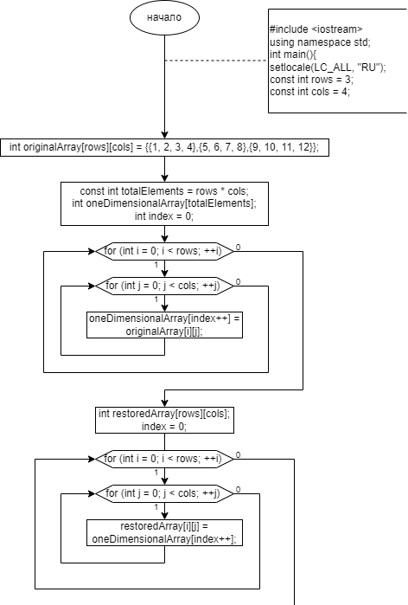

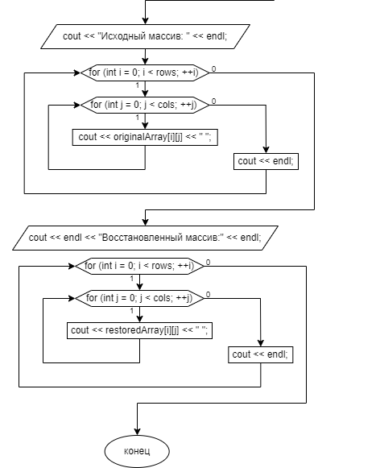

**Код на языке C++**

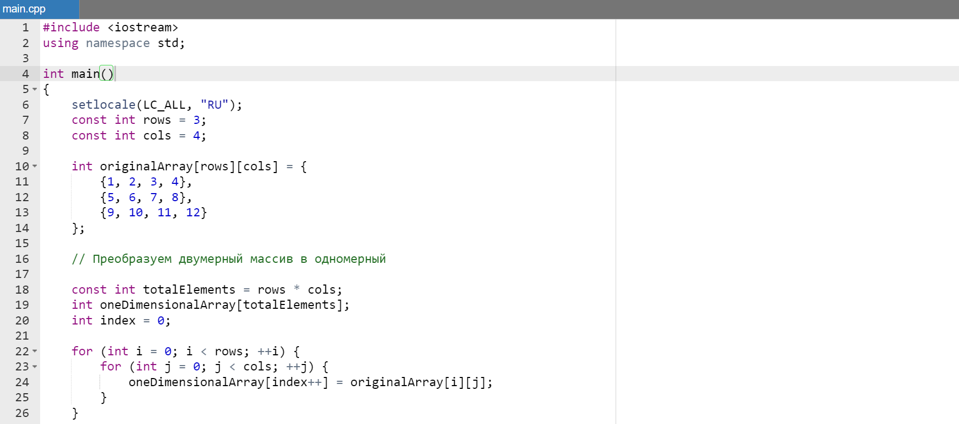

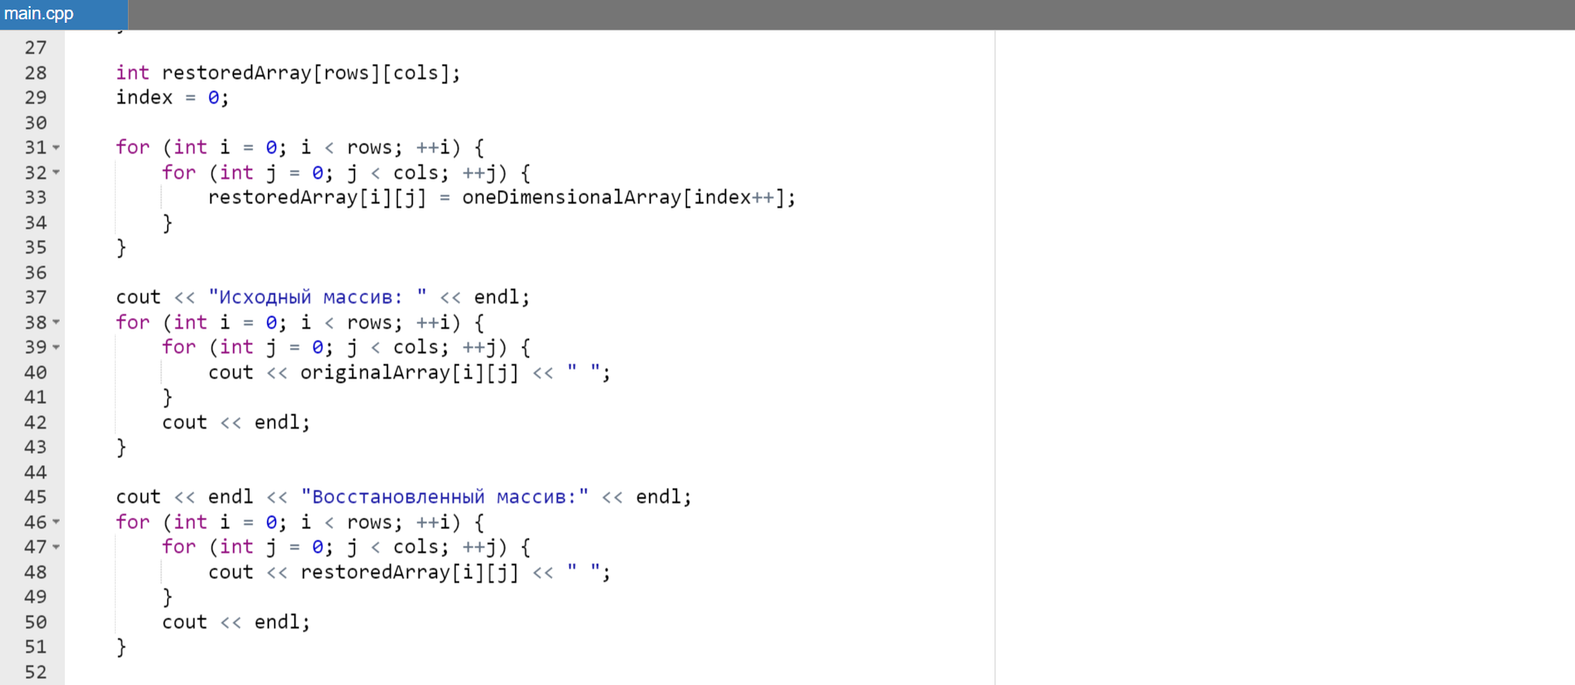

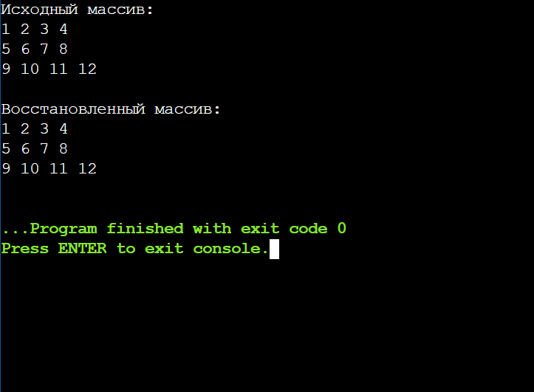

**Вывод**

Алгоритм успешно работает

Папку со всеми файлами лабораторной можно найти на GitHub.

<https://github.com/alexblin123/Laba-5-infa.git>